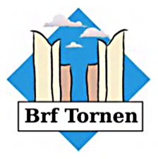

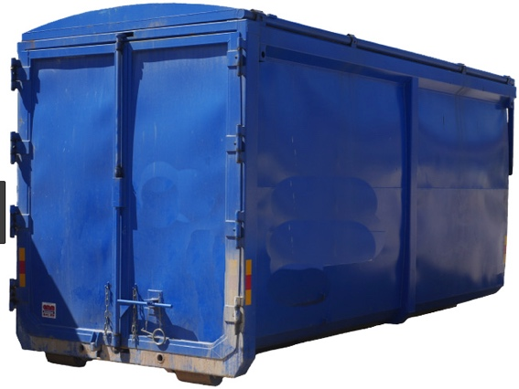
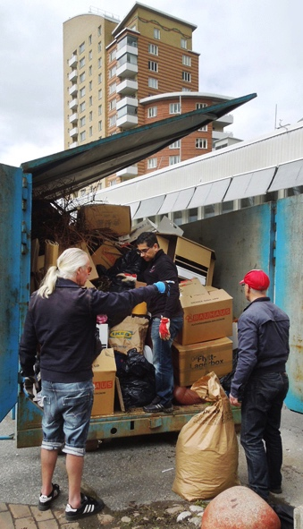
Styrelserna för Brf Tornérplatsen och Brf Tornen
En container finns från fredag eftermiddag så att ni i Brf Tornen och Brf Tornérplatsen kan kasta det ni vill bli av med. Titta också in i era förråd på vindar och i källare, troligen hittar ni prylar där som har gjort sitt – barnen är stora nu!
Nytt för i år:
De som önskar kan bli guidade att se våra närmaste skyddsrum.
Vi hoppas så många som möjligt kan och vill närvara!

LANSENDAGEN
Höstens gemensamma träff!

Lördag 22 sept, kl 11-15
då vi månar om vår Lansengård.
Vi snyggar till i rabatter och
på övriga ytor inför gårdens vintervila.
Samling vid lekplatsen kl 11.
Grillkorv med dryck plus lite annat gott bjuder vi på.

